

**Об утверждении схем пастбищеоборотов на основании геоботанического обследования пастбищ Жаркаинского района**

Постановление акимата Жаркаинского района Акмолинской области от 13 марта 2020 года № А-3/82. Зарегистрировано Департаментом юстиции Акмолинской области 17 марта 2020 года № 7726

      В соответствии с Законами Республики Казахстан от 23 января 2001 года "О местном государственном управлении и самоуправлении в Республике Казахстан", от 20 февраля 2017 года "О пастбищах", акимат Жаркаинского района ПОСТАНОВЛЯЕТ:

      1. Утвердить схемы пастбищеоборотов на основании геоботанического обследования пастбищ Жаркаинского района, согласно приложениям 1, 2, 3, 4, 5, 6, 7, 8, 9, 10, 11, 12, 13, 14, 15, 16, 17 к настоящему постановлению.

      2. Признать утратившим силу постановление акимата Жаркаинского района "Об утверждении схем пастбищеоборотов на основании геоботанического обследования пастбищ cела Бирсуат, села Гастелло, села Далабай, села Кумсуат, села Львовское, села Пригородное, села Пятигорское, села Тасоткель, села Тассуат, села Шойындыколь, села Костычево Костычевского сельского округа, села Отрадное Отрадного сельского округа, села Валиханово Валихановского сельского округа, Нахимовского сельского округа, Жанадалинского сельского округа Жаркаинского района" от 20 августа 2019 года № А-8/321 (зарегистрировано в Реестре государственной регистрации нормативных правовых актов № 7331, опубликовано 26 августа 2019 года в Эталонном контрольном банке нормативных правовых актов Республики Казахстан в электронном виде).

      3. Контроль за исполнением настоящего постановления возложить на заместителя акима района Сыздыкова Д.К.

      4. Настоящее постановление вступает в силу со дня государственной регистрации в Департаменте юстиции Акмолинской области и вводится в действие со дня официального опубликования.

|  |  |
| --- | --- |
| *Аким Жаркаинского района* | *М.Балпан* |

|  |  |
| --- | --- |
|  | Приложение 1 к постановлению акимата Жаркаинского района от 13 марта 2020 года № А-3/82 |

**Схема пастбищеоборотов на основании геоботанического обследования пастбищ города Державинск Жаркаинского района**

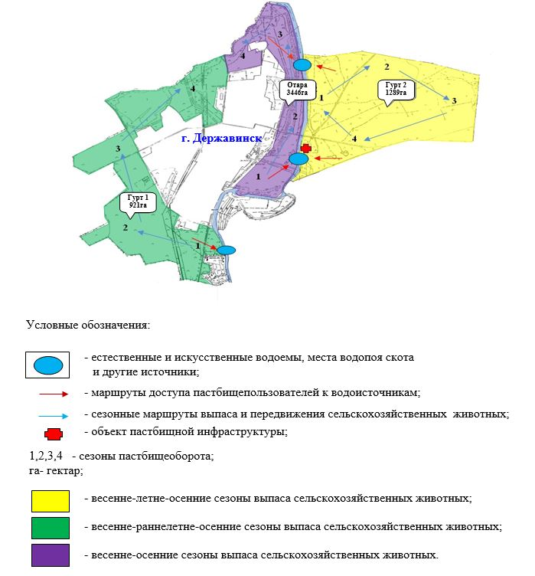

|  |  |
| --- | --- |
|  | Приложение 2 к постановлению акимата Жаркаинского района от 13 марта 2020 года № А-3/82 |

**Схема пастбищеоборотов на основании геоботанического обследования пастбищ села Бирсуат Жаркаинского района**

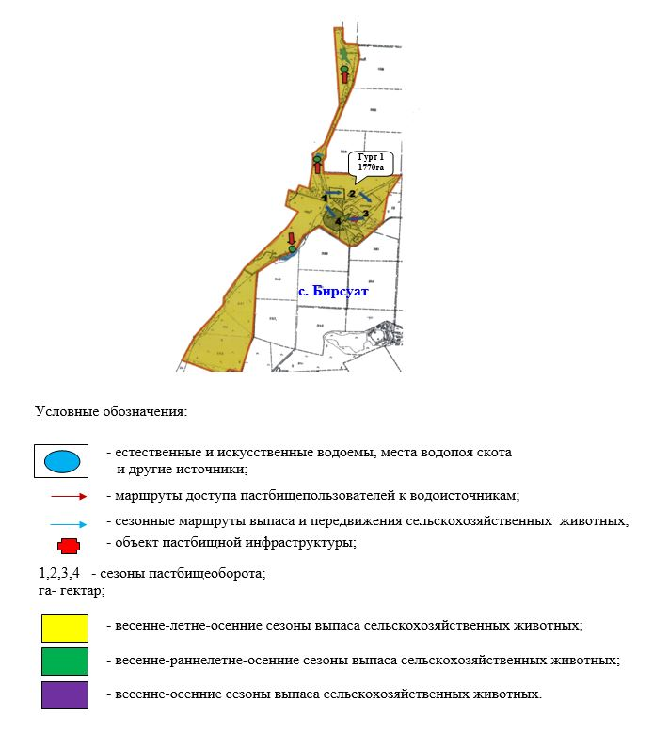

|  |  |
| --- | --- |
|  | Приложение 3 к постановлению акимата Жаркаинского района от 13 марта 2020 года № А-3/82 |

**Схема пастбищеоборотов на основании геоботанического обследования пастбищ села Гастелло Жаркаинского района**

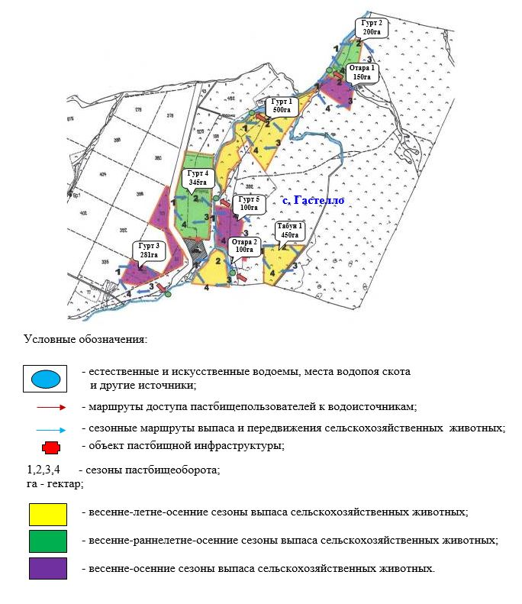

|  |  |
| --- | --- |
|  | Приложение 4 к постановлению акимата Жаркаинского района от 13 марта 2020 года № А-3/82 |

**Схема пастбищеоборотов на основании геоботанического обследования пастбищ села Далабай Жаркаинского района**

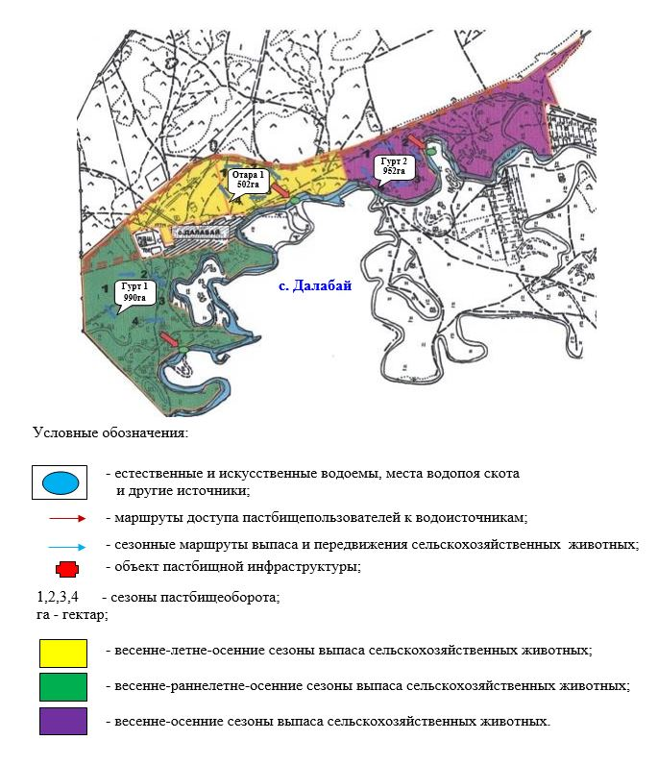

|  |  |
| --- | --- |
|  | Приложение 5 к постановлению акимата Жаркаинского района от 13 марта 2020 года № А-3/82 |

**Схема пастбищеоборотов на основании геоботанического обследования пастбищ села Кумсуат Жаркаинского района**

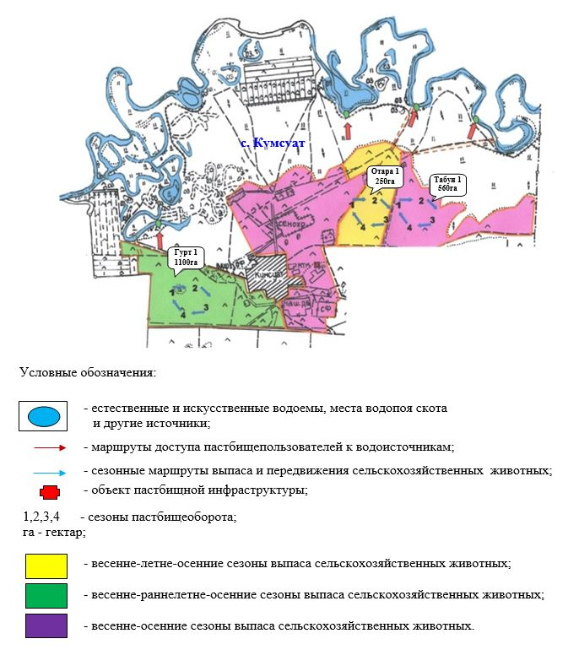

|  |  |
| --- | --- |
|  | Приложение 6 к постановлению акимата Жаркаинского районаот 13 марта 2020 года № А-3/82 |

**Схема пастбищеоборотов на основании геоботанического обследования пастбищ села Львовское Жаркаинского района**

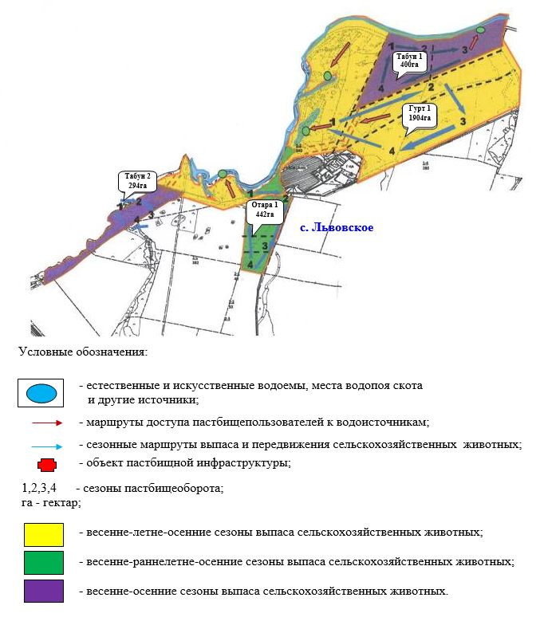

|  |  |
| --- | --- |
|  | Приложение 7 к постановлению акимата Жаркаинского районаот 13 марта 2020 года № А-3/82 |

**Схема пастбищеоборотов на основании геоботанического обследования пастбищ села Пригородное Жаркаинского района**

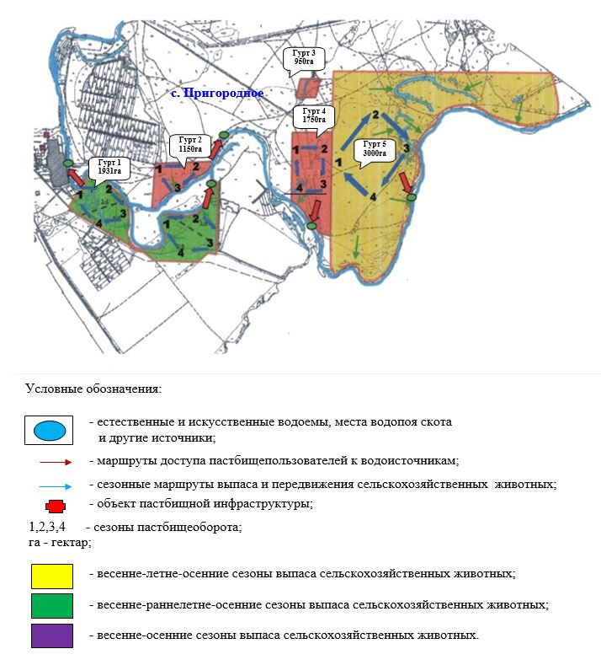

|  |  |
| --- | --- |
|  | Приложение 8 к постановлению акимата Жаркаинского района от 13 марта 2020 года № А-3/82 |

**Схема пастбищеоборотов на основании геоботанического обследования пастбищ села Пятигорское Жаркаинского района**

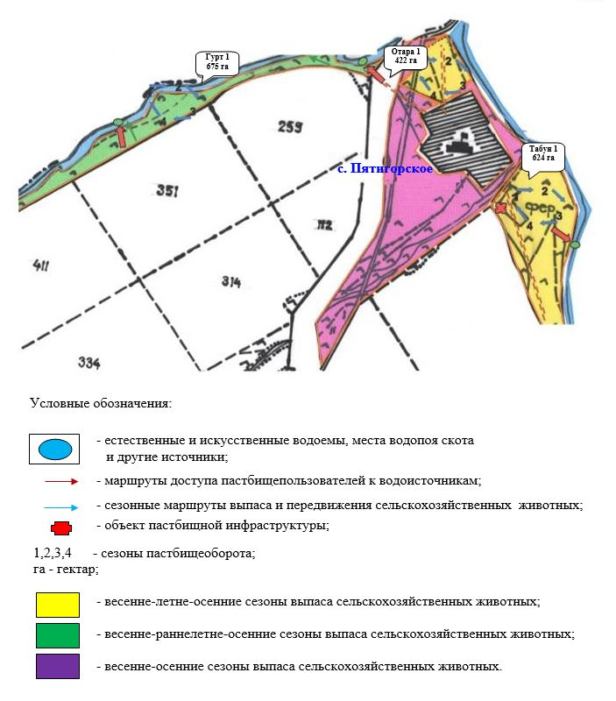

|  |  |
| --- | --- |
|  | Приложение 9 к постановлению акимата Жаркаинского районаот 13 марта 2020 года № А-3/82 |

**Схема пастбищеоборотов на основании геоботанического обследования пастбищ села Тасоткель Жаркаинского района**

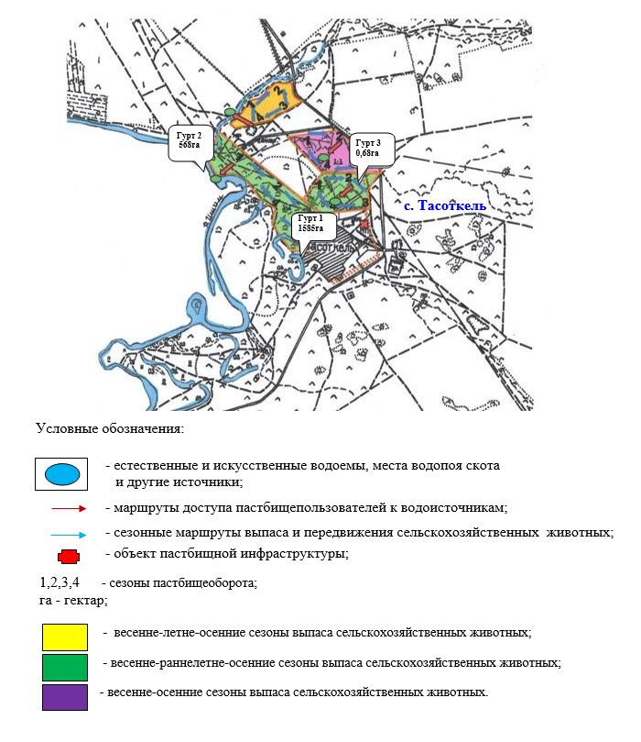

|  |  |
| --- | --- |
|  | Приложение 10 к постановлению акимата Жаркаинского района от 13 марта 2020 года № А-3/82 |

**Схема пастбищеоборотов на основании геоботанического обследования пастбищ села Тассуат Жаркаинского района**

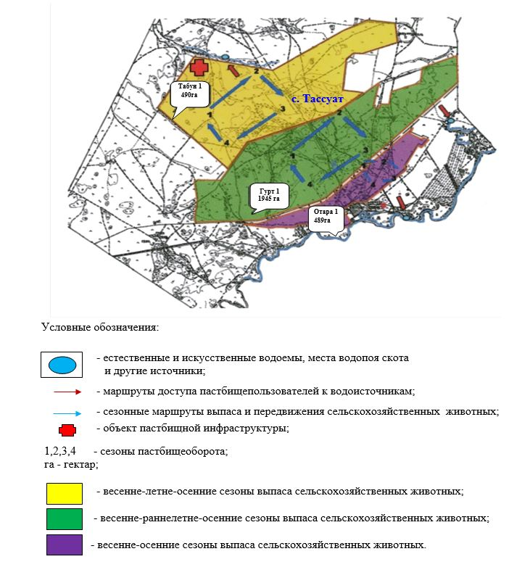

|  |  |
| --- | --- |
|  | Приложение 11 к постановлению акимата Жаркаинского района от 13 марта 2020 года № А-3/82 |

**Схема пастбищеоборотов на основании геоботанического обследования пастбищ села Шойындыколь Жаркаинского района**

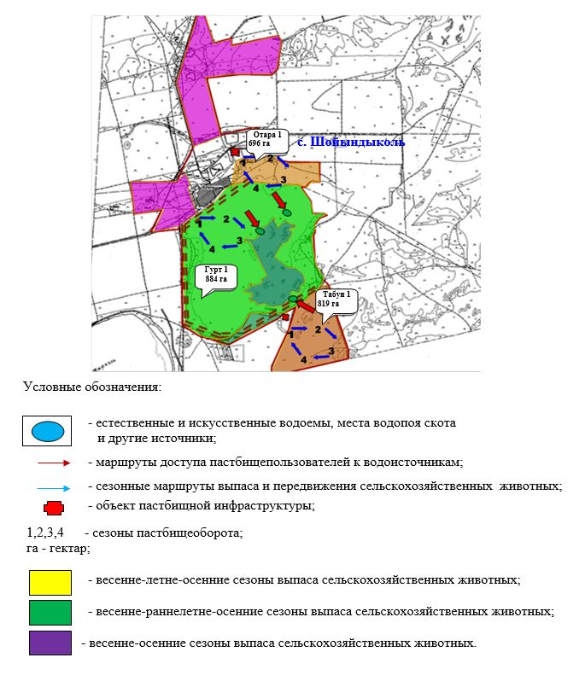

|  |  |
| --- | --- |
|  | Приложение 12 к постановлению акимата Жаркаинского районаот 13 марта 2020 года № А-3/82 |

**Схема пастбищеоборотов на основании геоботанического обследования пастбищ села Ушкарасу Жаркаинского района**

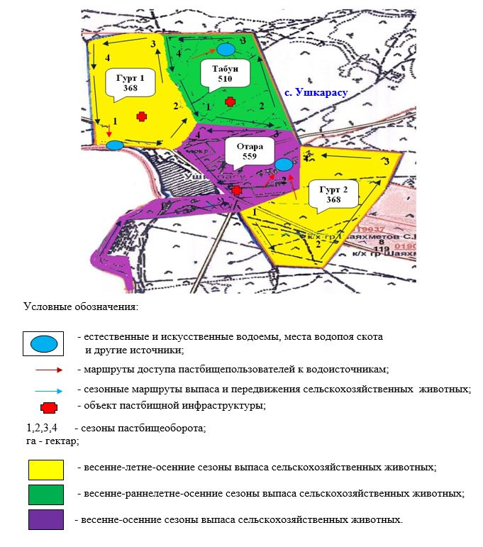

|  |  |
| --- | --- |
|  | Приложение 13 к постановлению акимата Жаркаинского района от 13 марта 2020 года № А-3/82 |

**Схема пастбищеоборотов на основании геоботанического обследования пастбищ Отрадного сельского округа Жаркаинского района**

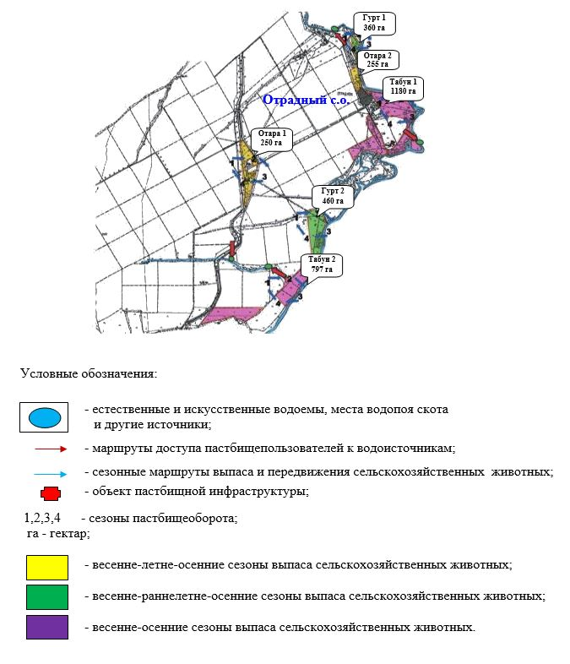

|  |  |
| --- | --- |
|  | Приложение 14 к постановлению акимата Жаркаинского районаот 13 марта 2020 года № А-3/82 |

**Схема пастбищеоборотов на основании геоботанического обследования пастбищ Валихановского сельского округа Жаркаинского района**

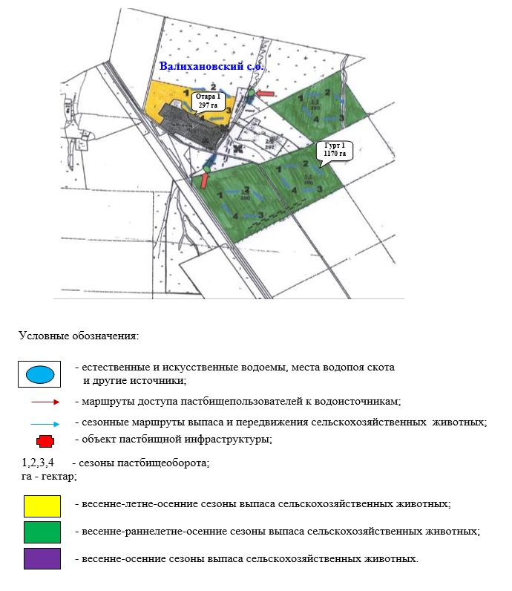

|  |  |
| --- | --- |
|  | Приложение 15 к постановлению акимата Жаркаинского районаот 13 марта 2020 года № А-3/82 |

**Схема пастбищеоборотов на основании геоботанического обследования пастбищ Нахимовского сельского округа Жаркаинского района**

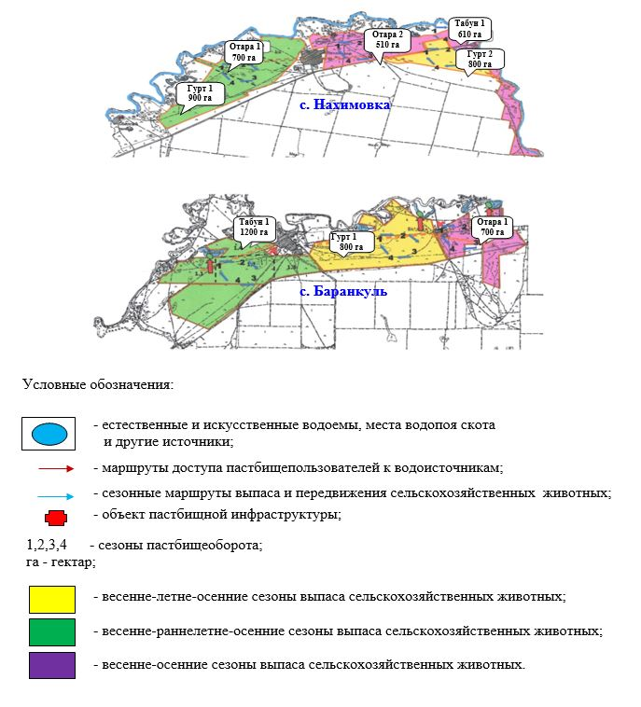

|  |  |
| --- | --- |
|  | Приложение 16 к постановлению акимата Жаркаинского района от 13 марта 2020 года № А-3/82 |

**Схема пастбищеоборотов на основании геоботанического обследования пастбищ Жанадалинского сельского округа Жаркаинского района**

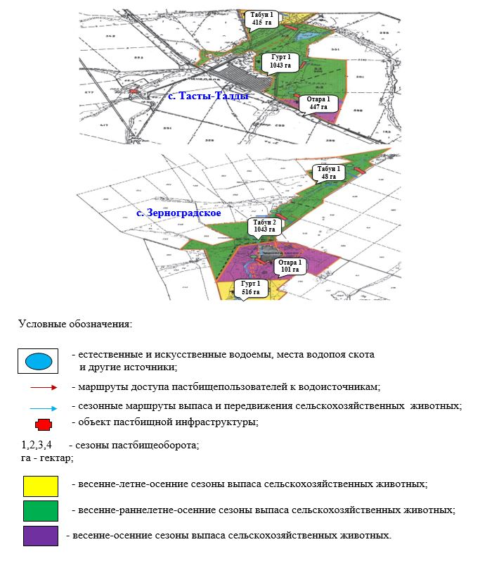

|  |  |
| --- | --- |
|  | Приложение 17 к постановлению акимата Жаркаинского района от 13 марта 2020 года № А-3/82 |

**Схема пастбищеоборотов на основании геоботанического обследования пастбищ Костычевского сельского округа Жаркаинского района**

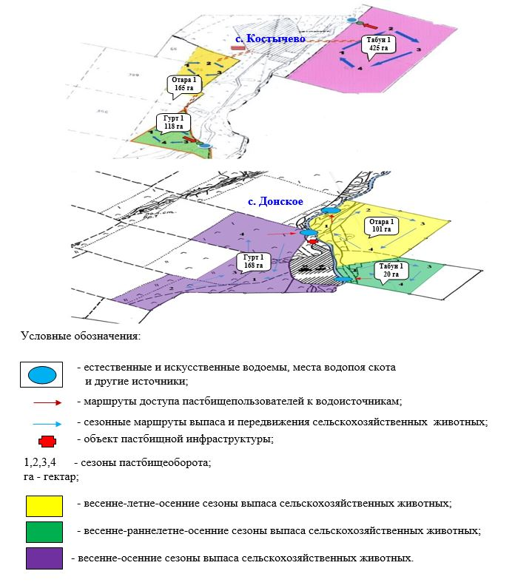

© 2012. РГП на ПХВ «Институт законодательства и правовой информации Республики Казахстан» Министерства юстиции Республики Казахстан